Universidad Nacional de Colombia

Periodo académico: 2015-2

Materia: Programación Orientada a Objetos

Jaime Enrique Ramírez Garzón

Juan Felipe Contreras Correa

1.

d.

Heredar solo puedes heredar de una clase, así que al heredar hay que tener cuidado porque no puedes añadir más herencia y cambiarla puede ser difícil. Componer puedes componer con tantos objetos como quieras, así que te da más libertad. A cambio normalmente de escribir algo más de código, precisamente porque no heredas nada.

Pero esto puede variar, por ejemplo, si es algo que voy a usar lo mejor sería la herencia porque uno sabe exactamente para qué lo va a usar, que clases heredarán de ahí etc. En cambio sí otra gente ha de implementar servicios, si uso herencia los obligo a crear clases nuevas que hereden de la mía, no pueden usar clases suyas que hereden de otra cosa. Pero si mis clases tienen muchos métodos opcionales que pueden o no implementarse, con composición tienen que escribir todos esos métodos de nuevo y no hacer nada con ellos, en cambio con herencia cogen la implementación del padre por defecto. (Juan Felipe Contreras)

e.

Esto es bueno porque en algunos casos un objeto debe heredar de 2 clases para cumplir sus atributos y métodos, ejemplo una vaca es cuadrúpedo y mamífero, pero estas dos clases no tienen vinculo así que la clase vaca hereda de estas, así obteniendo los atributos requeridos, pero para java es preferible usar interfaces o clases abstractas dependiendo el problema.

La herencia múltiple resulta problemática, ya que cuando una clase deriva de dos superclases y estas de otra superclase, hace que la subclase resulte heredada por dos vías, esto provocando muchos errores de herencia. (Juan Felipe Contreras)

2.   
a. Archivo HTML adjunto al correo. (Juan Felipe Contreras)

b.

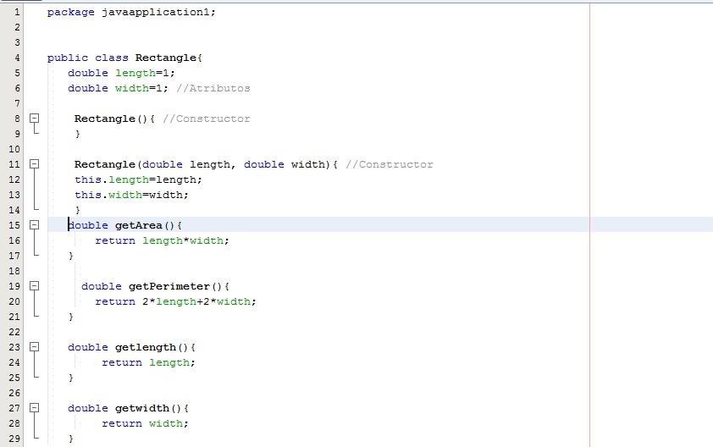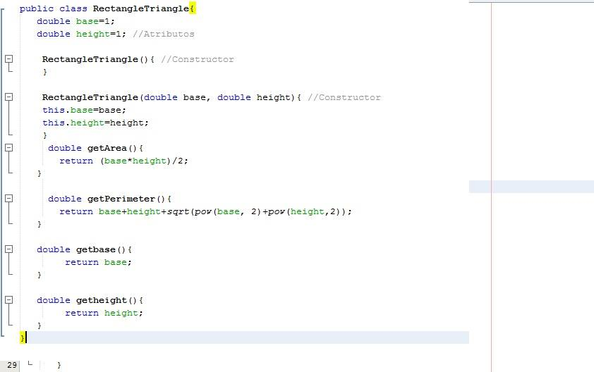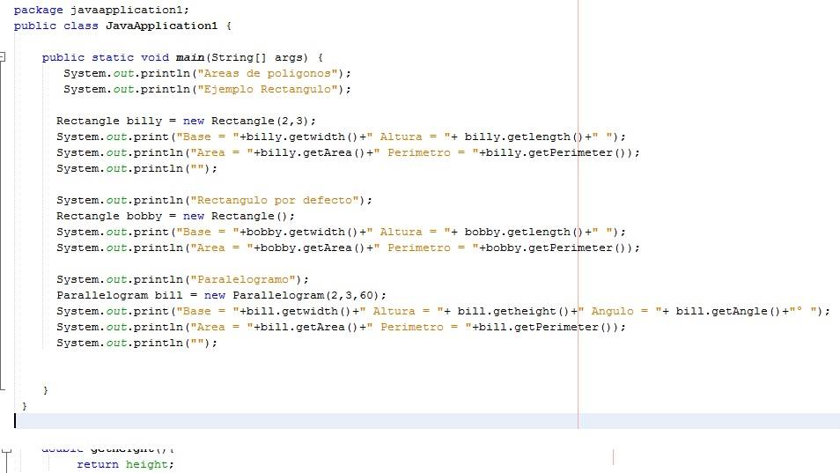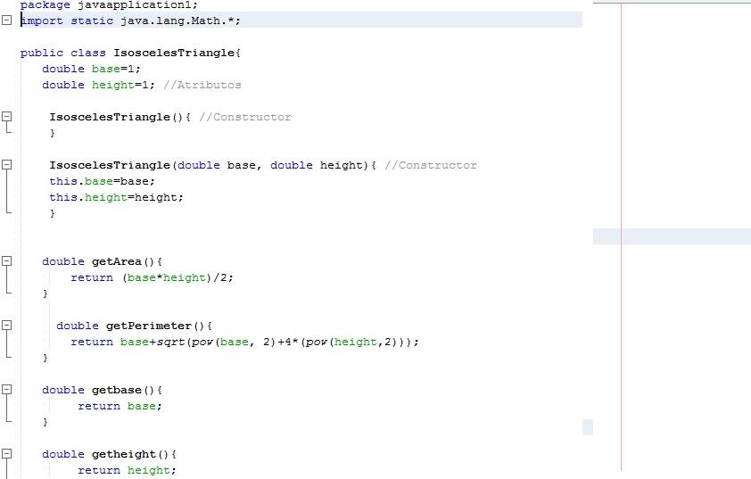

3.

